Cognitive Walkthrough

Domande a cui rispondere

1. L’utente cercherà di ottenere l’effetto corretto?
2. L’utente noterà che l’azione corretta è disponibile?
3. L’utente assocerà l’azione corretta con l’effetto che sta cercando di ottenere?
4. Se l’azione corretta è stata eseguita, l’utente vedrà che c’è un progresso verso la soluzione del compito?

**Azioni pre-scenario:**

* Andare nella sezione di registrazione;
* Registrarsi all’app;
* Accedere all’app;

**Scenario 1:**

* Accedere agli eventi vicino Bari;
* Leggere un evento di oggi;
* Visualizzare percorso su mappa;

**Scenario 2:**

* Ottenere informazioni circa le previsioni metereologiche odierne;
* Cercare le attrazioni da poter visitare;
* Cercare le chiese;
* Scegliere una chiesa;
* Leggere le recensioni;
* Visualizzare percorso su mappa;

**Scenario 3:**

* Cercare posti in cui mangiare a Bari;
* Cercare ristoranti di Bari;
* Selezionare un ristorante;
* Leggere le recensioni;
* Lasciare una recensione;

**Azioni pre-scenario:**

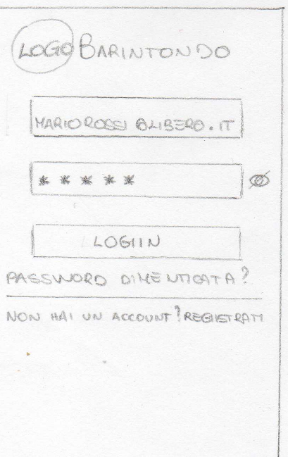

Andare nella sezione di registrazione;

* L’utente cercherà di ottenere l’effetto corretto?

Sì, potrà vedere la schermata di login e selezionare il link per registrarsi.

* L’utente noterà che l’azione corretta è disponibile?

Sì, in quanto è previsto un link per la registrazione.

* L’utente assocerà l’azione corretta con l’effetto che sta cercando di ottenere?

Sì, in quanto è previsto un link autodescrittivo.

* Se l’azione corretta è stata eseguita, l’utente vedrà che c’è un progresso verso la soluzione del compito?

Sì perché potrà verificare il cambio di schermata.

Feedback:

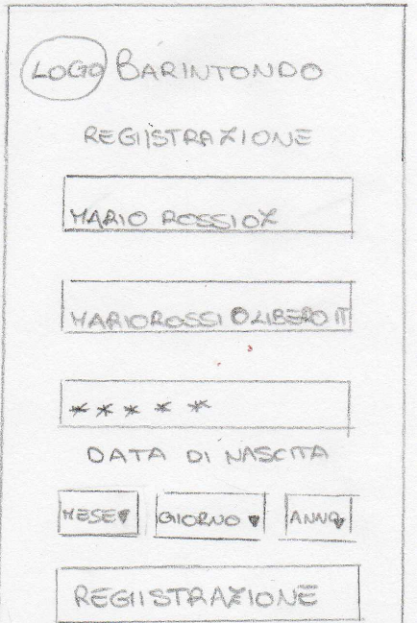

Registrarsi all’app;



* L’utente cercherà di ottenere l’effetto corretto?

Sì, potrà vedere i campi per la registrazione.

* L’utente noterà che l’azione corretta è disponibile?

Sì, in quanto è previsto un bottone per la conferma.

* L’utente assocerà l’azione corretta con l’effetto che sta cercando di ottenere?

Sì, in quanto i campi sono autodescrittivi.

* Se l’azione corretta è stata eseguita, l’utente vedrà che c’è un progresso verso la soluzione del compito?

Sì perché potrà visualizzare le operazioni principali previste nella home.

Feedback:

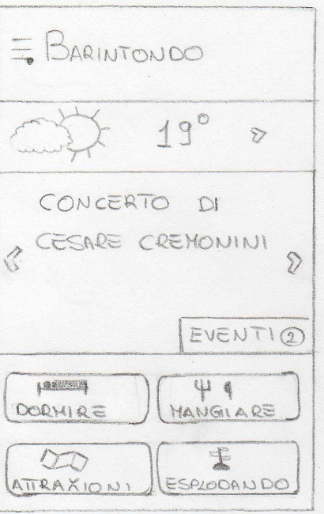

Accedere all’app;



* L’utente cercherà di ottenere l’effetto corretto?

Sì, potrà vedere la schermata di login.

* L’utente noterà che l’azione corretta è disponibile?

Sì, in quanto è previsto un bottone per l’accesso.

* L’utente assocerà l’azione corretta con l’effetto che sta cercando di ottenere?

Sì, in quanto i campi sono autodescrittivi.

* Se l’azione corretta è stata eseguita, l’utente vedrà che c’è un progresso verso la soluzione del compito?

Sì perché potrà entrerà nella home dell’app o verrà visualizzato un messaggio indicante che le credenziali d’accesso sono errate.

Feedback:



**Scenario 1:**

Accedere agli eventi vicino Bari;



* L’utente cercherà di ottenere l’effetto corretto?

Sì, potrà navigare nella home;

* L’utente noterà che l’azione corretta è disponibile?

Sì, potrà vedere nella schermata un bottone per l’accesso all’area “Eventi”;

* L’utente assocerà l’azione corretta con l’effetto che sta cercando di ottenere?

Sì, in quanto è previsto un bottone autodescrittivo.

* Se l’azione corretta è stata eseguita, l’utente vedrà che c’è un progresso verso la soluzione del compito?

Sì perché potrà navigare nella schermata degli eventi.

Feedback:

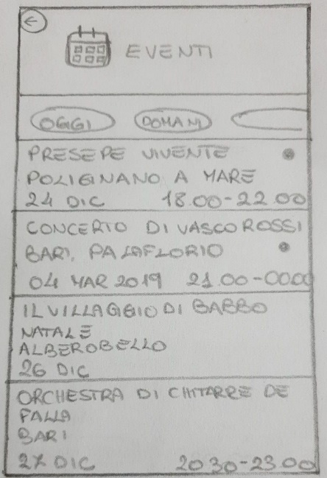

Leggere un evento di oggi;



* L’utente cercherà di ottenere l’effetto corretto?

Sì, potrà vedere le informazioni sull’evento.

* L’utente noterà che l’azione corretta è disponibile?

Sì.

* L’utente assocerà l’azione corretta con l’effetto che sta cercando di ottenere?

Sì, in quanto è prevista una sezione dedicata.

* Se l’azione corretta è stata eseguita, l’utente vedrà che c’è un progresso verso la soluzione del compito?

Sì perché potrà leggere le informazioni di un evento.

Feedback:

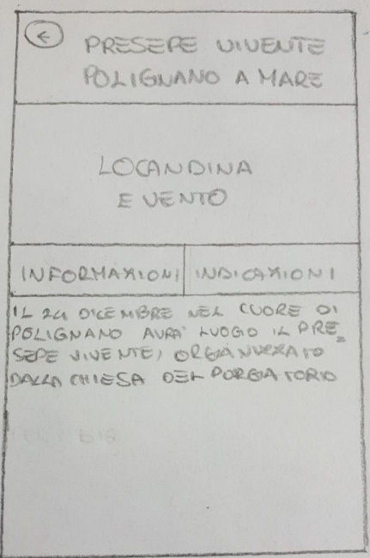

Visualizzare percorso su mappa;



* L’utente cercherà di ottenere l’effetto corretto?

Sì, potrà vedere i dettagli di un evento.

* L’utente noterà che l’azione corretta è disponibile?

Sì, in quanto è prevista un’area che porta a Google Maps.

* L’utente assocerà l’azione corretta con l’effetto che sta cercando di ottenere?

Sì, in quanto è previsto un link autodescrittivo.

* Se l’azione corretta è stata eseguita, l’utente vedrà che c’è un progresso verso la soluzione del compito?

Sì perché potrà visualizzare il percorso su Google Maps.

Feedback:

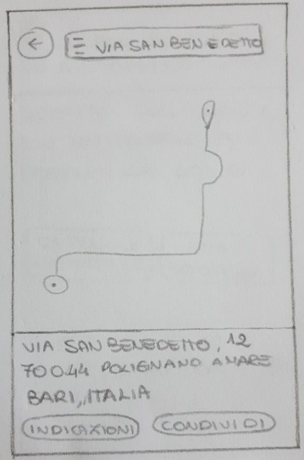

**Scenario 2:**



Ottenere informazioni circa le previsioni metereologiche odierne;

* L’utente cercherà di ottenere l’effetto corretto?

Sì, potrà vedere la home e visualizzare breve informazioni su meteo e temperatura.

* L’utente noterà che l’azione corretta è disponibile?

Sì, in quanto è previsto un link all’app del Meteo.

* L’utente assocerà l’azione corretta con l’effetto che sta cercando di ottenere?

Sì, in quanto è previsto un link autodescrittivo.

* Se l’azione corretta è stata eseguita, l’utente vedrà che c’è un progresso verso la soluzione del compito?

Sì perché si aprirà l’app del Meteo.

Feedback:

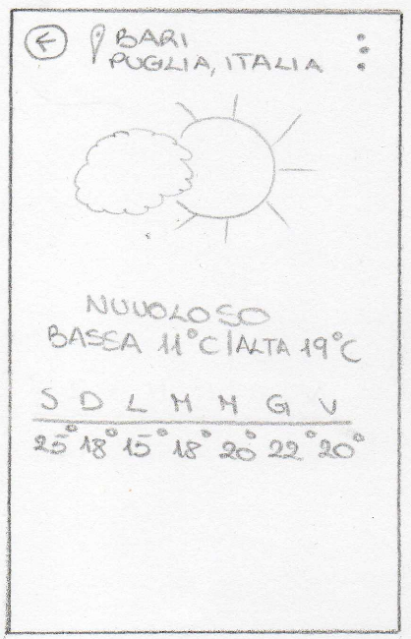

Cercare le attrazioni da poter visitare;



* L’utente cercherà di ottenere l’effetto corretto?

Sì, potrà navigare nella home.

* L’utente noterà che l’azione corretta è disponibile?

Sì, in quanto è previsto un bottone apposito.

* L’utente assocerà l’azione corretta con l’effetto che sta cercando di ottenere?

Sì, in quanto è previsto un bottone autodescrittivo.

* Se l’azione corretta è stata eseguita, l’utente vedrà che c’è un progresso verso la soluzione del compito?

Sì perché potrà visualizzare la lista delle attrazioni della tipologia preferita.

Feedback:

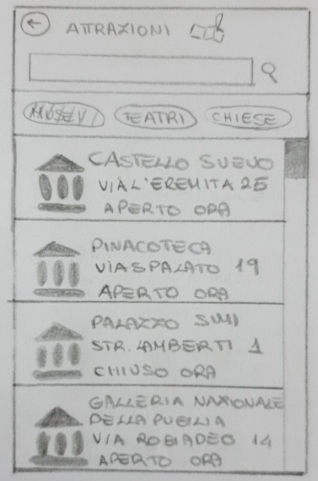

Cercare i teatri;



* L’utente cercherà di ottenere l’effetto corretto?

Sì, potrà vedere i chips per filtrare per “Teatri”.

* L’utente noterà che l’azione corretta è disponibile?

Sì, in quanto sono previsti dei filtri sotto la toolbar.

* L’utente assocerà l’azione corretta con l’effetto che sta cercando di ottenere?

Sì, in quanto le categorie dei filtri sono ben visibili.

* Se l’azione corretta è stata eseguita, l’utente vedrà che c’è un progresso verso la soluzione del compito?

Sì perché potrà visualizzare solo i teatri.

Feedback:

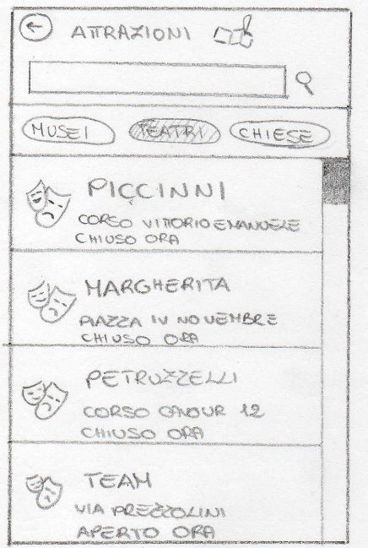

Scegliere un teatro;



* L’utente cercherà di ottenere l’effetto corretto?

Sì, potrà vedere la lista dei teatri.

* L’utente noterà che l’azione corretta è disponibile?

Sì, in quanto ogni sezione dedicata ad un teatro è cliccabile.

* L’utente assocerà l’azione corretta con l’effetto che sta cercando di ottenere?

Sì, in quanto è previsto un link.

* Se l’azione corretta è stata eseguita, l’utente vedrà che c’è un progresso verso la soluzione del compito?

Sì perché potrà visualizzare il dettaglio di un teatro.

Feedback:

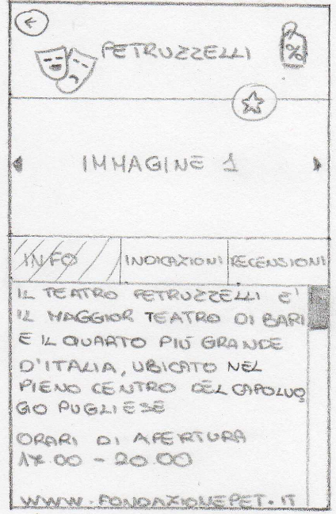

Leggere le recensioni;



* L’utente cercherà di ottenere l’effetto corretto?

Sì, potrà vedere la schermata di dettaglio di una chiesa.

* L’utente noterà che l’azione corretta è disponibile?

Sì, in quanto è previsto una sezione apposita per le recensioni.

* L’utente assocerà l’azione corretta con l’effetto che sta cercando di ottenere?

Sì, in quanto è prevista una sezione.

* Se l’azione corretta è stata eseguita, l’utente vedrà che c’è un progresso verso la soluzione del compito?

Sì perché potrà visualizzare i commenti.

Feedback:

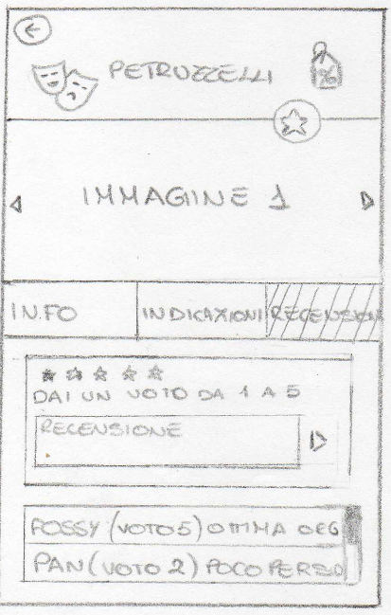

Visualizzare percorso su mappa;



* L’utente cercherà di ottenere l’effetto corretto?

Sì, potrà vedere la schermata di dettaglio di una chiesa.

* L’utente noterà che l’azione corretta è disponibile?

Sì, in quanto è prevista un’icona che reindirizza a Google Maps.

* L’utente assocerà l’azione corretta con l’effetto che sta cercando di ottenere?

Sì, in quanto è previsto un link.

* Se l’azione corretta è stata eseguita, l’utente vedrà che c’è un progresso verso la soluzione del compito?

Sì perché potrà visualizzare il percorso su Google Maps.

Feedback:

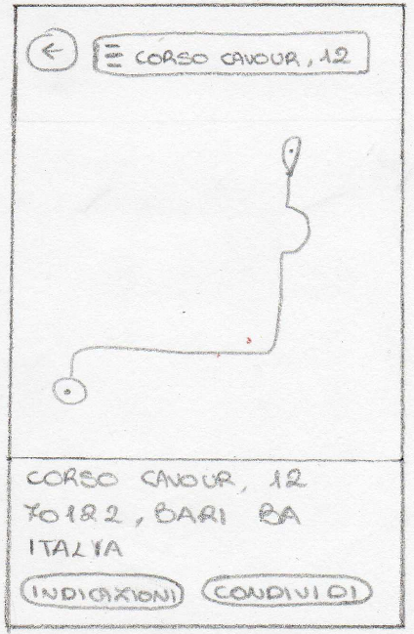

**Scenario 3:**

Cercare posti in cui mangiare a Bari;



* L’utente cercherà di ottenere l’effetto corretto?

Sì, potrà navigare nella home.

* L’utente noterà che l’azione corretta è disponibile?

Sì, in quanto è previsto un bottone apposito.

* L’utente assocerà l’azione corretta con l’effetto che sta cercando di ottenere?

Sì, in quanto è previsto un bottone autodescrittivo.

* Se l’azione corretta è stata eseguita, l’utente vedrà che c’è un progresso verso la soluzione del compito?

Sì perché potrà visualizzare solo i posti in cui mangiare a Bari.

Feedback:

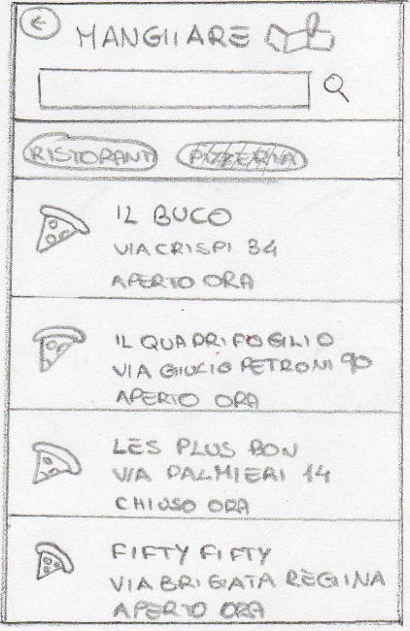

Cercare ristoranti di Bari;



* L’utente cercherà di ottenere l’effetto corretto?

Sì, potrà vedere dei chips per attivare i filtri.

* L’utente noterà che l’azione corretta è disponibile?

Sì, in quanto i chips sono posizionati sotto la toolbar.

* L’utente assocerà l’azione corretta con l’effetto che sta cercando di ottenere?

Sì, in quanto i filtri sono intuitivi.

* Se l’azione corretta è stata eseguita, l’utente vedrà che c’è un progresso verso la soluzione del compito?

Sì perché potrà visualizzare solo i ristoranti.

Feedback:

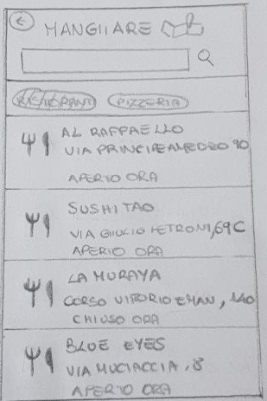

Selezionare un ristorante;



* L’utente cercherà di ottenere l’effetto corretto?

Sì, potrà vedere la lista dei ristoranti.

* L’utente noterà che l’azione corretta è disponibile?

Sì, in quanto ogni sezione dedicata ad un ristorante è cliccabile.

* L’utente assocerà l’azione corretta con l’effetto che sta cercando di ottenere?

Sì, in quanto è previsto un link.

* Se l’azione corretta è stata eseguita, l’utente vedrà che c’è un progresso verso la soluzione del compito?

Sì perché potrà visualizzare il dettaglio di un ristorante.

Feedback:

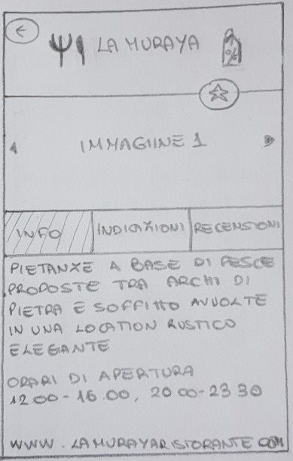

Leggere le recensioni;



* L’utente cercherà di ottenere l’effetto corretto?

Sì, potrà vedere la schermata di dettaglio di un ristorante.

* L’utente noterà che l’azione corretta è disponibile?

Sì, in quanto è previsto una sezione apposita per le recensioni.

* L’utente assocerà l’azione corretta con l’effetto che sta cercando di ottenere?

Sì, in quanto è prevista una sezione.

* Se l’azione corretta è stata eseguita, l’utente vedrà che c’è un progresso verso la soluzione del compito?

Sì perché potrà visualizzare i commenti.

Feedback:

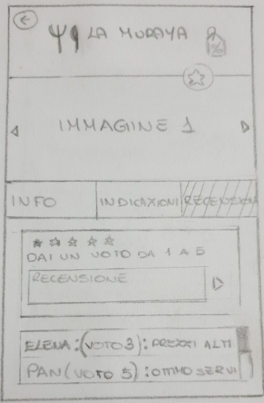

Lasciare una recensione;



* L’utente cercherà di ottenere l’effetto corretto?

Sì, potrà vedere la schermata di recensioni di un ristorante.

* L’utente noterà che l’azione corretta è disponibile?

Sì, in quanto è previsto una sezione apposita per aggiungere una recensione.

* L’utente assocerà l’azione corretta con l’effetto che sta cercando di ottenere?

Sì, in quanto è prevista una sezione.

* Se l’azione corretta è stata eseguita, l’utente vedrà che c’è un progresso verso la soluzione del compito?

Sì perché potrà visualizzare la sua recensione assieme alle altre.

Feedback:

